KOMENTARZ WALUTOWY RYNEK PLN
ergokantor.pl

14.03.2017, 7.00

USDPLN
Dolar w dalszym ciągu znajduje się w konsolidacji pomiędzy 4,05-4,10. Konsolidacja trwa już ponad miesiąc i należy oczekiwać, że w najbliższych dniach nastąpi wybicie. Naszym scenariuszem bazowym jest wybicie górą do poziomu 61,8% FIBO ostatniego impulsu tj. 4,1650. Najważniejszym wydarzeniem najbliższych dni będzie decyzja o podwyżce stóp procentowych przez Rezerwę Federalną. Praktycznie rynek wycenił już środową podwyżkę, jednakże złotówka dzielnie walczyła z umacniającym się dolarem, trzymając go na oporze 4,10. Kurs pary USDPLN jest zależny od ogólnego sentymentu na rynku względem dolara oraz zapowiedzi o ilości i czasie przyszłych podwyżek. W przypadku rozczarowania rynku poprzez brak podwyżki lub też gołębiego komunikatu ze strony FED kurs osunie się do minimum 3,97. W przypadku podniesienia stóp procentowych przy gołębim komunikacie kurs powinien wybić się górą z konsolidacji, jednak wybicie to może być natychmiast skorygowane. Przy jastrzębim komentarzu jest szansa, iż w czwartkowy poranek dolar będzie nawet po 4,1650.

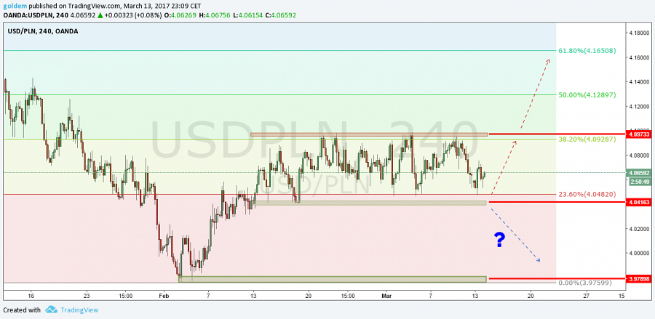

EURPLN
Kurs EUR wyraźnie wskazuje, że pod względem gospodarczym oraz na kanwie ostatnich wydarzeń politycznych dyskontuje ostatnie zawirowania. W poniedziałek przed otwarciem krajowego rynku kurs wybił się z konsolidacji górą, zatrzymując się przy 4,3530. Na tym poziomie zostały aktywowane zlecenia sprzedaży, które zepchnęły kurs do konsolidacji poniżej 4,34. Ponieważ kurs EUR jest zależny od wartości eurodolara, gdzie z założenia w najbliższych dniach, raczej zobaczymy osłabienie EUR, dlatego też zakładamy, że złotówka będzie się umacniać. Nie bez znaczenia dla EUR pozostaje fakt środowego głosowania w Holandii, którego rynek w ogóle na tą chwilę nie wycenia. W przypadku wygranej eurosceptyków może dojść do sporego ruchu ceny na parach z EUR. Lokalnym wsparciem jest dolne ograniczenie formacji 1 do 1 (niebieskie prostokąty) przy 4,3040 natomiast oporem lokalny wierzchołek 4,3530.

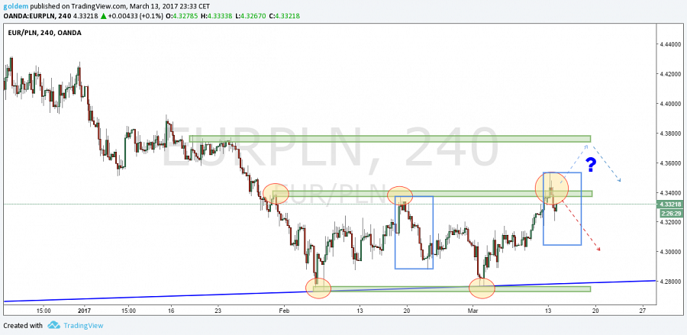

GBPPLN
Funt jest obecnie prawdopodobnie najtrudniejszą walutą do handlowania. Natłok wydarzeń makro w USA i UE w połączeniu z debatami w brytyjskim parlamencie na temat Bretixu powoduje spore ruchy na parach z funtem. Polski złoty nie jest, aż tak płynną walutą, jak dolar, euro czy jen, dlatego zmienność na GBPPLN jest mniejsza. W poniedziałek po otwarciu rynku funt umocnił się prawie o 5 groszy, by w późniejszym czasie stracić część zysków. Rynek zaksięgował równość korekt (niebieskie prostokąty) w impulsie spadkowym, gdzie pojawiła się pierwsza podaż przy 4,9830. Wsparciem pozostaje dolne ograniczenie formacji 1 do 1 przy 4,92 a oporem lokalny wierzchołek przy 4,9830. Wszystko jest jednak zależne od decyzji parlamentu na temat Brexitu.

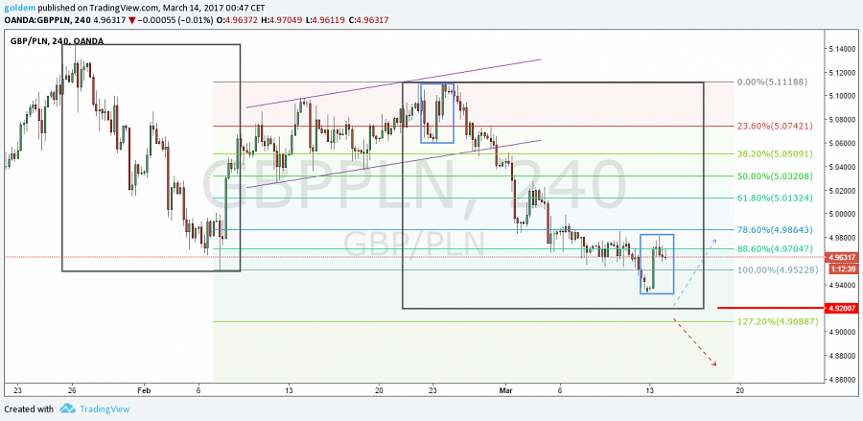

CHFPLN
Frank porusza się w kanale wzrostowym z interwału D1, natomiast obecnie realizuje korektę ostatniego impulsu wzrostowego mierzonego od października do grudnia 2016. Cena porusza się w kanale spadkowym (czerwone linie) i w poniedziałek kolejny raz wyhamowała na poziomie wsparcia 61,8% FIBO przy poziomie 4 zł. W tym miejscu uaktywnił się popyt, co pozwoliło na odreagowanie 4,0380. Obecnie oporem będzie linia trendowa poprowadzona po szczytach, a po jej pokonaniu oporem pozostaną lokalne szczyty przy 4,07. Wsparciem w dalszym ciągu pozostaje granica 4 zł. Po jej sforsowaniu wsparciem będzie linia trendowa poprowadzona po dołkach oraz poziom 78,6 FIBO.

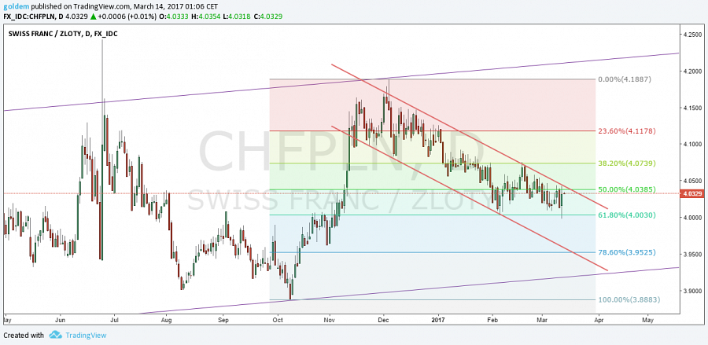

źródło: opracowanie własne ergokantor.pl

Powyższy komentarz walutowy nie jest rekomendacją w rozumieniu Rozporządzenia Ministra Finansów z 19 października 2005 roku. Komentarz został sporządzony w celach informacyjnych i nie powinien stanowić podstawy do podejmowania decyzji inwestycyjnych. Goldem Sp. z o.o., właściciel marki ergokantor.pl i autor komentarza nie ponoszą odpowiedzialności za decyzje inwestycyjne podjęte na podstawie informacji zawartych w niniejszym komentarzu.

